제17기
미래에셋 해외 교환장학생 선발요강
[2016년도 봄학기 파견 대비]



- 취지

넓은 세계에서 다양한 학문적, 문화적 경험을 할 수 있는 교환학생 프로그램에 더 많은 한국의
대학생이 참여할 수 있도록 기회를 제공함으로써 한국의 글로벌 인재 육성에 기여하고자 함

- 선발 인원 : 200명 내외

- 상경 40%, 인문사회 30%, 이공 25%, 기타(예체능 및 의학) 5% 내외 비율로 선발 예정
- 단, 선발비율 및 인원은 상황에 따라 달라질 수 있음

- 선발일정

일 정 | 구 분 | 비 고
9/30(수) ~ 10/7(수) | 온라인지원 | 온라인 지원/출력 후 학교 제출
10월 중순 ~ 11월 말 | 1, 2차 심사
12/3(목) | 합격자 발표 | 온라인 개별확인
12/21(월) | 수여식 및 OT | 엘타워 (서울 강남구 위치)
1월 초 | 장학금 지급 | 미래에셋 → 각 학교
* 상기 일정은 상황에 따라 변경될 수 있습니다.
* 장학생 합격자는 수여식에 반드시 참여해야 하며, 무단 불참시 합격 취소 됩니다.

- 선발절차 : 1차 대학, 2차 미래에셋 심사 후 서류전형으로 선발 (면접 절차 없음)
1차 심사
(대학교)
2차 심사
(미래에셋)
합격자발표
(홈페이지)
온라인지원서
작성/출력
제출증빙서류 준비
*모교 담당부서
제출
+
지원자
심사1
→
→
→
* 모교 서류제출 마감 기한 및 담당 부서
- 제출기한 : 2015년 10월 12일 (월요일) 18시
- 제출부서 : 학생지원팀 (신학생회관 1층)
- 담당자 : 고명식 / Tel. 031-219-2035

- 온라인 지원서 작성을 위하여 미래에셋박현주재단 웹사이트 회원가입은 필요하지 않습니다.
(공지사항 內 모집요강 확인 > 온라인지원페이지 접속 및 지원)

- 모교의 1차 심사의 경우 지원자격 충족여부를 검토하는 단계이며 선발요강의 지원자격을 모두 충족한 경우 2차 심사대상으로 분류됩니다. (학교별 TO없음)
- .온라인지원 및 합격자 발표 홈페이지
❑ 미래에셋박현주재단 공지사항 게시판 (http://foundation.miraeasset.com)

- 장학금 지급 기준 및 지급방법

- 장학금 명목 : 해외 교환프로그램을 위한 학업 및 생활지원

- 장학금 지급 기준

국가 분류 | 장학금액
미주/유럽/기타 | 700만원
아시아 | 500만원

- 장학금 지급기간 : 2016년 봄학기 (한학기 지원)
※ 파견기간 연장에 따른 장학금 연장 또는 재지원 불가

- 장학금 지급방법 : 장학금은 모교로 일괄 지급
※ 장학금은 미래에셋 → 각 대학 → 장학생의 프로세스로 지급됨 (장학생 개별 지급하지 않음)

- 장학금 이중/중복수혜

- 교환학생 명목으로 지원되는 타 기업 또는 재단의 장학금과 중복수혜 불가능
- 그 외에는 모교 등록금 범위를 초과하더라도 중복수혜 가능
※ 모교 및 타 기관의 성적, 근로, 포상, 생활비 지원 장학금 중복수혜 가능
※ 교환학생 명목으로 지원되는 모교 및 파견국가(정부 또는 파견교)의 장학금 중복수혜 가능
- 단, 미래에셋은 중복수혜를 인정하더라도 모교 및 타 기관에서 제한이 있는 경우,
해당 모교 및 타 기관의 규정을 우선하여 따라야 합니다.
- 지원자격 (※ 아래 지원 자격을 모두 충족해야 지원 가능)
- 대한민국 국적으로 4년제 정규대학에 재학중인 학부생이며, 기존 정규학기 중에 교환학생
(또는 방문학생) 경험이 없는 자
❑ 지원가능
* 규정학기 초과자 및 2015학년도 2학기 휴학생
* 방학(계절학기) 기간 또는 4주 이내 해외 단기 프로그램 경험자
* 정규학기 중 4주 미만의 해외 단기 프로그램 경험자의 경우 별도 증빙서류 제출할 경우 지원 가능
❑ 지원불가
* 외국인(또는 외국국적 소지자), 대학원생
* 해외 교환 (또는 방문학생) 有경험자
- 판단기준 : 성적표에 정규학기 중 해외 대학에서 이수한 학점이 있는지 여부
- 2016년 봄학기 교환학생(또는 방문학생) 파견자격을 신규로 획득(또는 획득 예정)하여,
파견기간 동안 모교의 재학 상태를 유지하고, 파견교에서 이수한 학기와 학점을
모교에서 인정받을 수 있는 자 (파견국가 제한 없음)
❑ 지원가능
* 교환학생, 방문학생, 복수학위제
* 모교의 교환학생 심사가 완료되지 않은 자 (= 파견교 미확정자)
- 장학생 합격자 발표일(12/3) 기준으로 모교의 파견 자격 미획득시 자동 합격 취소
❑ 지원불가
* 이미 해외 대학에 파견되어 수학 중인 자
* 해외교환학생 기간 중 타기업에서 진행하는 인턴십을 병행하는 자 (학기/학점이 인정되어도 지원불가)
- 단, 해당 파견교 소속 연구소 및 프로젝트 인턴십은 허용
- 전공 : 전공무관 (상경/인문사회/이공/기타(예체능 및 의학) 계열로 나누어 지원)
❑ 단, 반드시 본인의 본전공으로 지원 해야 함
- 부/복수전공으로 파견하더라도 본인의 본전공 계열로 지원해야 함
- 성적 : 직전학기와 총평점이 모두 3.5/4.5만점(3.3/4.3만점) 이상인 자 (동시충족)
❑ 유의사항
* 직전학기는 9학점 이상 이수한 정규 학기(2015년 1학기)를 의미함
* 휴학생은 휴학 직전의 정규 학기 성적을 기준으로 함
* 편입생의 경우 2015-1학기 성적이 직전학기와 총평점으로 인정됨
* 성적표에 4.3만점 및 4.5만점이 모두 기재된 경우, 지원자 본인에게 유리한 기준으로 지원하여도 무방
❑ 지원불가 : 성적 미달자는 예외사유 없이 자동으로 심사 제외
* 제출한 성적표를 근거로 판단하며, 본인이 계산한 환산 점수 및 반올림 불인정

- 경제적 여건 : 2015년도 1학기 또는 2학기 한국장학재단 소득분위 8분위 이내인 자
❑ 유의사항
* 기준연도에 따른 소득분위 확인 불가능자 지원 불가
- 1학기 또는 2학기 중 한 학기라도 소득분위 8분위 이내일 경우 지원 가능
* 경제적여건은 ‘지원자격’이며 소득분위에 따른 심사 우대사항은 없음
* 2015년도 1학기 또는 2학기 국가장학금 신청 경험이 있는 경우에만 소득분위 확인 가능

- 심사 우대사항 (우대사항이 반드시 합격을 보장하는 것은 아님)
- 기초생활수급자, 차상위계층, 장애인가정, 다자녀 가정, 국가유공자 자녀 우대
- 지속적인 봉사활동 참여자 (국내 봉사활동 200시간 이상 가점)
- 8. 지원자격을 충족시키지 못한 상태에서 ‘우대사항’에만 해당하는 경우는 지원자격이 없음

- 제출서류

구분 | 제출서류명
필수제출  서 류  (공 통) | 1) 장학생 지원신청서 1부 (온라인 작성 후 출력)
필수제출  서 류  (공 통) | 2) 자기소개서 1부 (온라인 작성 후 출력)
필수제출  서 류  (공 통) | 3) 대학교 전학년 성적증명서 원본 1부  - 편입생의 경우 전적대 성적증명서 및 현재 대학 성적증명서 제출
필수제출  서 류  4)소득분위  확인서류 | ① 2015-2학기가 8분위 이내인 경우  - 1학기는 8분위 초과이나 2학기는 8분위 이내인 경우  - 1·2학기 모두 8분위 이내인 경우
필수제출  서 류  4)소득분위  확인서류 | <서류 제출 방법>  1) 한국장학재단 홈페이지(http://www.kosaf.go.kr) 로그인  2) 사이버 창구 > 소득분위 > 소득분위 확인 메뉴 (해당화면 인쇄)  ※ 학생 본인의 이름/소득분위/소득분위 통지일자가 명확히 나타나야 함 (캡쳐본 가능)  ※ 제출한 소득분위는 합격자에 한해 모교를 통해 일괄 확인 예정이며, 본인이 임의로  소득분위를 위조/수정한 경우, 장학생 선발 취소사유에 해당 됨.  <예시>  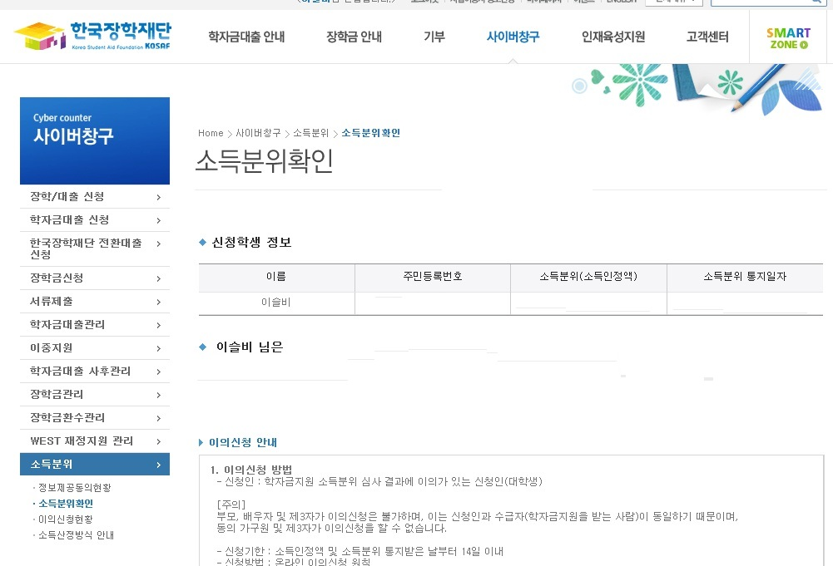
필수제출  서 류  4)소득분위  확인서류 | ② 2015-1학기만 8분위에 충족하는 경우  - 1학기는 8분위 이내이나 2학기는 8분위를 초과하는 경우  - 1학기는 8분위 이내이나 2학기는 국가장학금을 신청하지 않아 소득분위 파악이 불가한 경우
필수제출  서 류  4)소득분위  확인서류 | <서류 제출 방법>  : 1학기 소득분위의 경우, 한국장학재단 홈페이지에서 조회가 불가능하므로 별도의 증빙서류를 제출하여야 함  : (양식) 2015-1학기 소득분위 확인증명서를 작성하여 모교 장학담당자의 서명 날인
추가서류  (우대사항  해당자) | 5) 봉사활동 증명서 복사본 각 1부 (국내 누적봉사활동 200시간 이상 해당자)  ※ 인정기간 및 단체 : 대학입학 이후(휴학기간 포함)의 사회복지시설/기관의 봉사활동내역  ※ 헌혈의 경우 1회 4시간으로 인정함  ※ 봉사활동 관련 상세 부분은 03. 자주묻는질문 확인
추가서류  (우대사항  해당자) | 6) (본인 또는 부/모) 기초생활수급자 및 차상위계층 증명 서류 1부  ※ 발급처 : 주민센터, 국민건강보험공단  ※ 최근 3개월 이내 발급서류로 제출해야 함  ※ 소득분위 1분위면서 기초생활수급자 및 차상위계층에 해당될 경우에도  관련 증명서류 제출해야함 (소득분위 1분위 확인 서류로 갈음되지 않음)
추가서류  (우대사항  해당자) | 7) 본인, 부모, 형제, 자매 중 장애인이 있는 경우 (이 외 가족은 인정하지 않음)  - 장애인증명서 1부  - 가족관계증명서(부 또는 모 기준으로 발급) 복사본 1부
추가서류  (우대사항  해당자) | 8) 다자녀가정 (본인을 포함하여 형제/자매가 3명 이상인 경우)  - 가족관계증명서(부 또는 모 기준으로 발급) 복사본 1부
추가서류  (우대사항  해당자) | 9) 국가유공자 자녀의 경우  - 국가유공자 등 예우 및 지원에 관한 법률에 따라 국가유공자(유족)확인서를  발급 가능한자  - 국가유공자(유족)확인서 1부 ※ 발급처 : 민원24(온라인), 보훈(지)청(방문접수)

※ 1) ~ 2) 양식은 온라인을 통하여 작성/출력 후 상기 순서대로 증빙서류와 함께 학교로 제출
※ 증명서류는 본인을 포함한 가족의 주민등록번호가 노출되지 않도록 가린 후 복사할 것
※ 접수된 서류는 반환하지 않으며, 불합격자의 서류는 합격자발표기간 종료 이후 5일 이내 폐기함.

- 장학생 의무사항

분 류 | 내 용
파견 전 | - 장학생 커뮤니티 가입 (희망스토리(네이버카페) 및 미래에셋박현주재단 웹사이트)  - 장학증서 수여식 참석  - 장학생 서약서 작성 (장학증서 수여식 현장에서 작성)
파견 중 | - 파견교소개, 글로벌리포트 제출 (파견 후 3개월 내 1회 희망스토리 카페 제출)
파견 후 | - 성적표 제출 (지정양식)
  <성적 의무사항>
  - 한학기 기본이수학점(12학점) 이상 취득 (본인의 본전공 혹은 부/복수전공 수업 3학점 포함)
  - 1학점은 파견교 기준 주1시간 수업을 의미
  - 장학금 수혜 기간 중 학업 성적이 100점 만점기준 75점 이상(3.0/4.0이상)

- 장학금 지급 중지 및 장학금 회수 사유
- 선발 구비 서류 등을 허위로 작성하여 제출하는 경우
- 특별한 사유 없이 의무사항 (수여식 참석, 학업결과 및 성적표 제출 등)을 이행하지 않는 경우
- 장학금 수혜기간 중 학업성적이 만점기준 75점 미만 (3.0/4.0 미만)인 경우
- 모교 및 파견 대학의 학칙에 의해 징계처분을 받는 경우
- 휴학한 경우
- 파견기간 동안 교환학생 파견 조건으로 지원되는 타 기업 또는 재단 장학금을 수혜 받은 자
(단, 모교/파견교/정부/타기관의 성적/저소득/포상/근로장학금 등은 중복수혜 인정)
- 기타 사무국이 그 필요성을 인정하는 경우

- 미래에셋 장학생 사무국 연락처

구분 | 연락처 | 문의가능시간
이메일 | student@miraeasset.com | 수시
전화문의 | 02-3774-7462 또는 7465 | 오후 2시 ~ 5시

※ 가급적 이메일 문의를 이용해주시기 바라며, 원활한 업무 수행을 위해 전화문의의 경우 통화가능 시간을
지정하게 된 점 양해해주시기 바랍니다.
※ 전화문의의 경우 부모님이 아닌 해외 교환장학생이 되고자하는 지원자 본인이 직접 문의를 해주시기 바랍니다.

